Hoe maak ik een account aan?

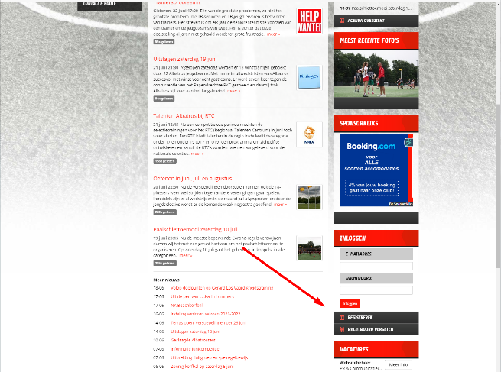
- Navigeer in de browser naar https://www.ckvalbatros.nl/registreren/.
Of als op de website bent zie je in de rechter balk een aantal widgets, waaronder inloggen. In dit widget staat de knop registreren. U kunt daarop klikken.

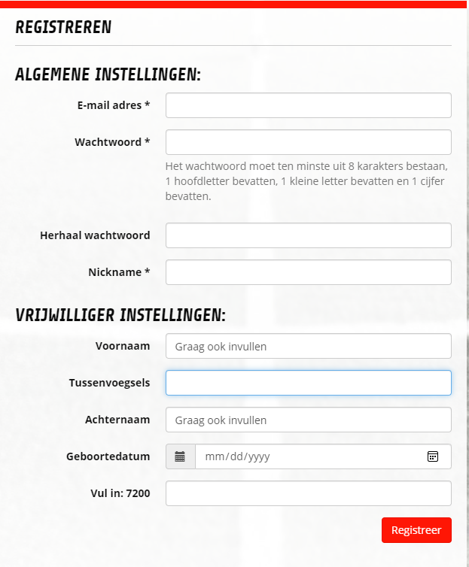
- Op deze pagina zie je vervolgens een registratieformulier verdeel in 2 kopjes, namelijk algemene instellingen en vrijwilliger instellingen. Echter is het op moment zo dat de velden onder het kopje vrijwilliger instellingen niet verplicht zijn. Dit kunnen wij vanuit de webgroep niet zelf instellen en hebben daarom het verzoek bij korfbalassist gelegd. Wij willen jullie vragen deze velden wel in te vullen. Dit heeft te maken met het type account welke in de achtergrond aangemaakt wordt (bezoekersaccount of vrijwilligersaccount).
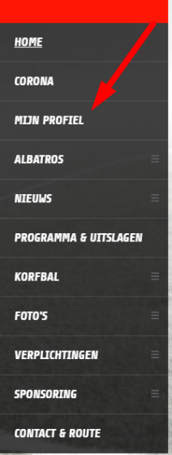
- Vervolgens krijg je een email met een link om de aanmelding te bevestigen. Nadat je op deze link heb geklikt is het mogelijk om in te loggen.
- In het menu verschijnt het kopje mijn profiel. Als u hierop klikt verschijnt uw profiel met verschillende tabjes. Onder het kopje profiel ziet u uw gegevens en de aankomende taken. Bij instellingen kunt u uw gegevens wijzigen en onder het kopje vrijwilligers kunt u het rooster inzien en u aanmelden voor verschillende vrijwilligers taken.

- Klik vervolgens op het tabje Vrijwilligers. U ziet dan vervolgens de planning met de verschillende taken. De planning kunt u filteren en u kunt de gewenste weergave bepalen (dag, week, maand). Als u vervolgens op een taak klikt, dan komt er een pop-up tevoorschijn met meer informatie over deze taak. Bij Albatros doen wij voorlopig nog niks met de te verdienen punten, dit is alleen een steun voor degene die de roosters maken (mochten er te weinig aanmeldingen zijn dan worden mensen ingedeeld) om te kijken hoe veel vrijwilligers taken iemand heeft gedaan. Als u op de knop aanmelden drukt, dan wordt u aangemeld voor deze taak. Dit moet echter nog wel goed worden gekeurd door een van de roostermakers.
